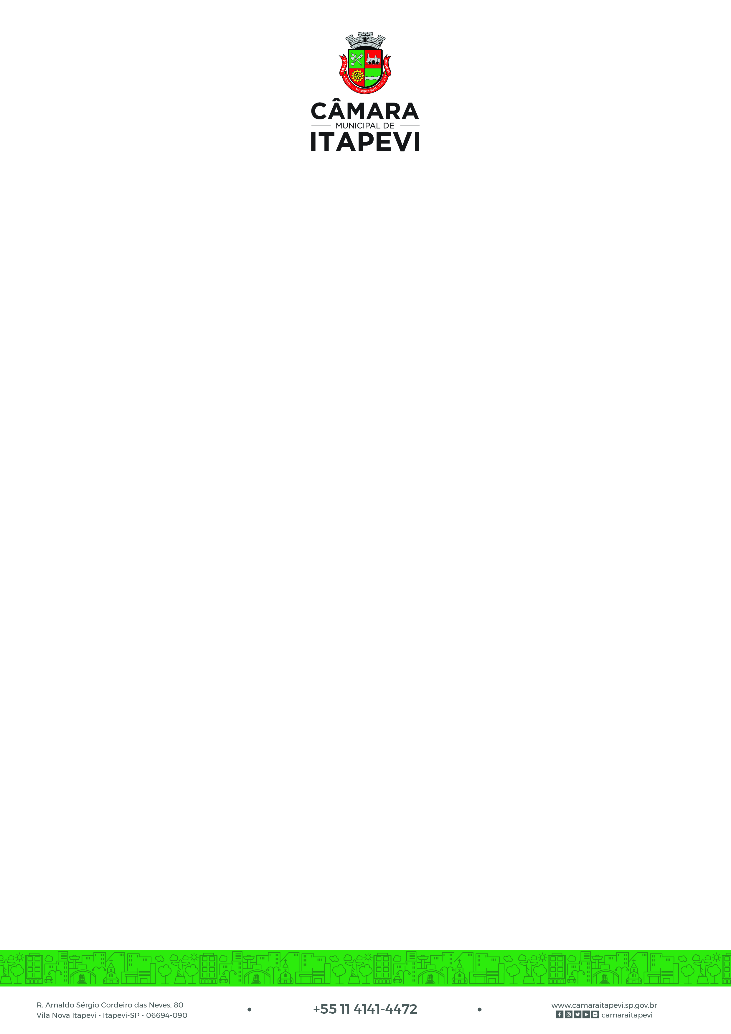

REQUERIMENTO nº / 2021

Súmula: - Solicita informação do Executivo junto a Secretaria Municipal de Receita, sobre a Possibilidade de Construir um Bosque ou Miniparque no terreno localizado na Rua Maria Salete Serafim Gomes s/n (Junto a quadra poliesportiva) no bairro da Chácara Santa Cecília – Itapevi – SP.

REQUEIRO à Mesa, após ouvido o Douto Plenário na forma regimental vigente, seja oficiado ao Excelentíssimo Senhor Igor Soares, Prefeito Municipal, para que interceda junto à Secretaria Municipal de Receita, sobre a Possibilidade de Construir um Bosque ou Miniparque no terreno localizado na Rua Maria Salete Serafim Gomes s/n (Junto a quadra poliesportiva) no bairro da Chácara Santa Cecília – Itapevi – SP.

Justificativa

Senhor Presidente:-
Senhores Vereadores:-

Trata-se de uma solicitação dos moradores, junto a este vereador, como está é uma área aparentemente de proteção ambiental com mananciais e com existência de florestas naturais, e já comprovado que se trata de um terreno público, seria um espaço adequado para implantação de um bosque ou miniparque, sendo assim, dando conforto aos moradores, uma opção a mais de lazer e evitando invasões da área, como já aconteceu muito em nossa cidade, desde já agradecemos a atenção.

Sala das Sessões Bemvindo Moreira Nery, 15 de junho de 2021.
